

皆さん！こんにちは♪レッスン予定日のご案内です！

９月 |  |  |  |  |  |  |  | １０月 |  |  |  |  |  |  |  | １１月
日 | 月 | 火 | 水 | 木 | 金 | 土 |  | 日 | 月 | 火 | 水 | 木 | 金 | 土 |  | 日 | 月 | 火 | 水 | 木 | 金 | 土
 |  |  | 1 | 2 | 3 | 4 |  |  |  |  |  |  | 1 | 2 |  | 10/31 | 1 | 2 | 3  祝 | 4 | 5 | 6
5 | 6 | 7 | 8 | 9 | 10 | 11 |  | 3 | 4 | 5 | 6 | 7 | 8 | 9 |  | 7 | 8 | 9 | 10 | 11  祝 | 12 | 13
12 | 13 | 14 | 15 | 16 | 17 | 18 |  | 10 | 11 | 12 | 13 | 14 | 15 | 16 |  | 14 | 15 | 16 | 17 | 18 | 19 | 20
19 | 20 | 21 | 22 | 23  祝 | 24 | 25 |  | 17 | 18 | 19 | 20 | 21 | 22 | 23 |  | 21 | 22 | 23  祝 | 24 | 25 | 26 | 27
26 | 27 | 28 | 29 | 30 |  |  |  | 24 | 25 | 26 | 27 | 28 | 29 | 30 |  | 28 | 29 | 30

【 中国語講座 】
曜日／月曜日
時間／１６：００～１７：００
講師／支先生
連絡／急な変更の場合、ご登録いただいている受講生の方には、
ご連絡いたします。
【 英語講座 】
曜日／火曜日
時間／１６：００～１７：００
講師／ロス先生
連絡／急な変更の場合、ご登録いただいている受講生の方には、
ご連絡いたします。

【キッズイングリッシュ クラス②③】
曜日／水曜日
時間／②１５：３０～１６：２０（３～５歳 ）
③１６：４０～１７：３０（５歳～小学校低学年 ）
講師／ジャラード先生
連絡／急な変更の場合、ご登録いただいている受講生の方には、
ご連絡いたします。

【キッズイングリッシュ クラス①】
曜日／木曜日
時間／９：４５～１０：３０（０～３歳）
講師／ジェニファー先生
連絡／急な変更の場合、ご登録いただいている受講生の方には、
ご連絡いたします。

※ ３ヶ月以上欠席されている受講生の方には、休講等のご連絡を差し上げておりませんので、ご了承ください。
※ 教室は、本校５号館（一番北の校舎）２階で開講しております。
※ 受講料は「キッズ・英語」は500円、「中国語」は1,000円です。ただしキッズは、別途、２回目のご参加時にご登録料500円をいただいております。
※ 本校のサイト「新着情報」もご覧ください。http://www.gakugeikan.ed.jp/
※ センターのブログも是非ご覧ください。 http://www.gakugeikan-kokusai.jp/index.cgi

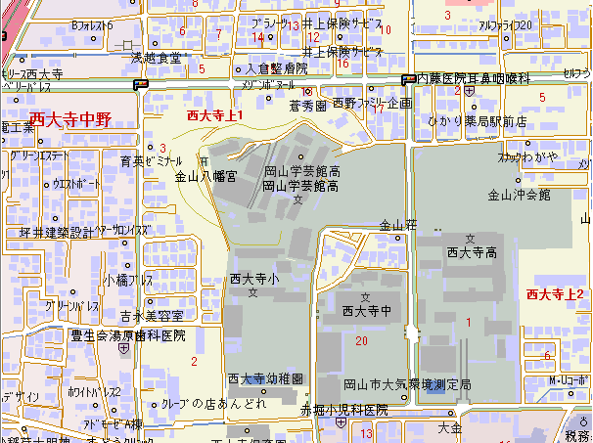
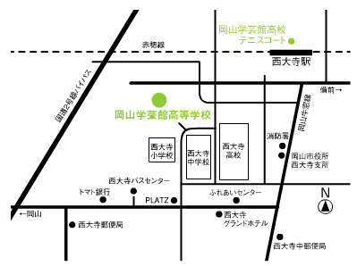
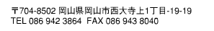
お問い合わせは国際教育センターまでお気軽にどうぞ！！（連絡先：０８６－９４２－４９１０）
３つ目の角を左へ
ﾊﾞｽｾﾝﾀｰの角を北進
駐車場案内図
学校案内図
校内に駐車ができない場合は、ご利用ください。

